Digitalna Laboratorija – Administratorsko upustvo

1. **Prijava**

Da bi mogli da uredjujete sadržaj aplikacije morate biti prijavljeni. Nakon otvaranja linka aplikacije otvara se forma za prijavu.

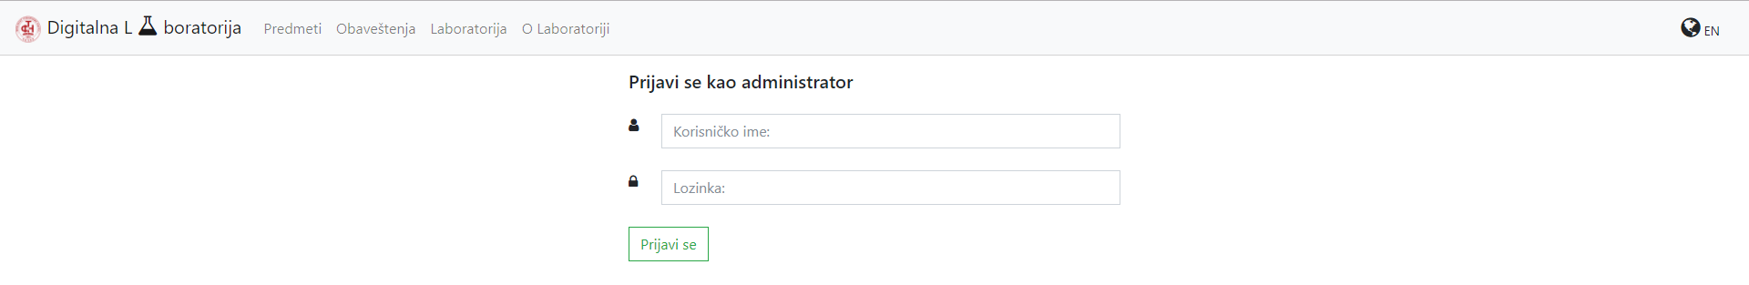

Unosom korisničkog imena i lozinke i klikom na “Prijavi se” ukoliko su uneti podaci ispravni otvara se početna strana administratorskog panela.

1. **Početna stranica**

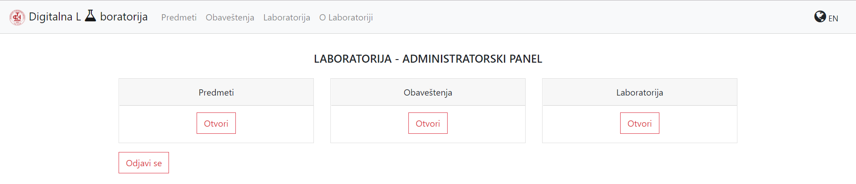

Na vrhu se nalazi horizontalni heder sa logom, navigacijom u koja vodi na ostale stranice aplikacije (predvidjene za regularnog korisnika) i ikonicom za promenu jezika. Aplikacija je dostupna na engleskom i srpskom jeziku.

U glavnom delu prozora nalaze se tri kartice sa tasterima. Klikom na tastere otvaraju se ostale sekcije u aplikaciji.

Ispod kartica nalazi se taster za odjavu iz aplikacije. Klikom na “Odjavi se” ponovo će se pojaviti forma za prijavu.

1. **Predmeti**

Otvaranjem sekcije “Predmeti” (klikom sa kartice na početnoj strani) dobijamo karticu za dodavanje novog predmeta sa tasterom “Dodaj” i listu predmeta u vidu kartica sa dva tastera koja otvaraju deo sa lekcijama za izabrani predmet kao i deo sa rezultatima studenata grupisanim u ispitne rokove.

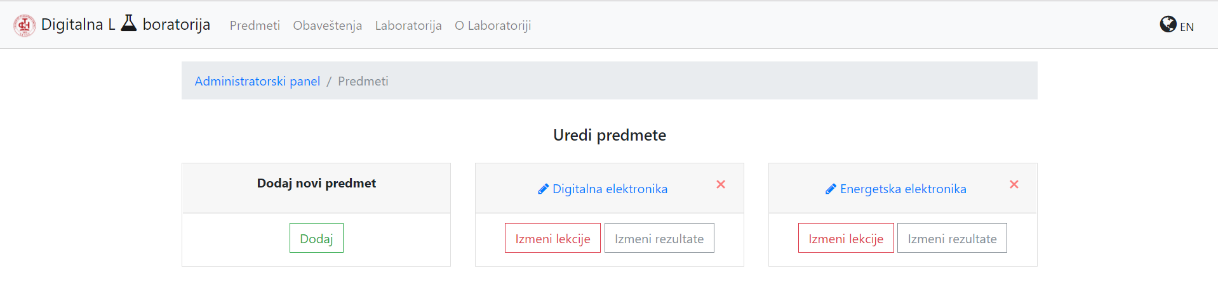

Klikom na “Dodaj” u na kartici “Dodaj novi predmet” otvara se forma za kreiranje novog predmeta.

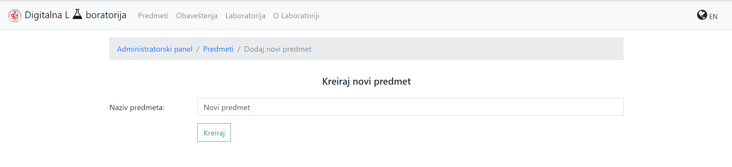

Unosom imena i klikom na taster “Kreiraj” novi predmet će biti kreiran i ponovo ćete videti listu predmeta sa vašim novim predmetom.

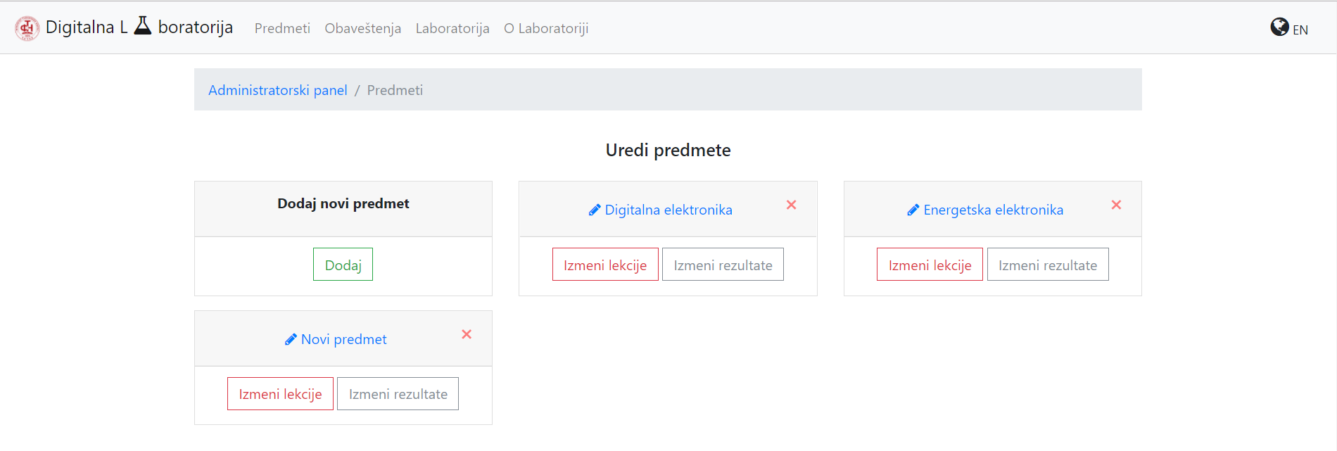

Klikom na naziv predmeta sa ikonicom olovke otvoriće se forma za izmenu predmeta.

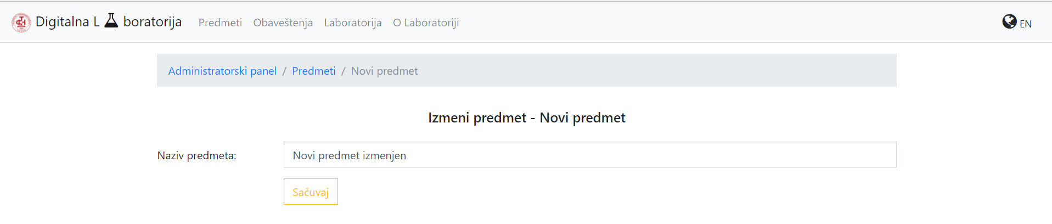

Izmenom imena i klikom na taster “Sačuvaj” predmet će biti izmenjen i ponovo ćete videti listu predmeta sa vašim izmenjenim predmetom.

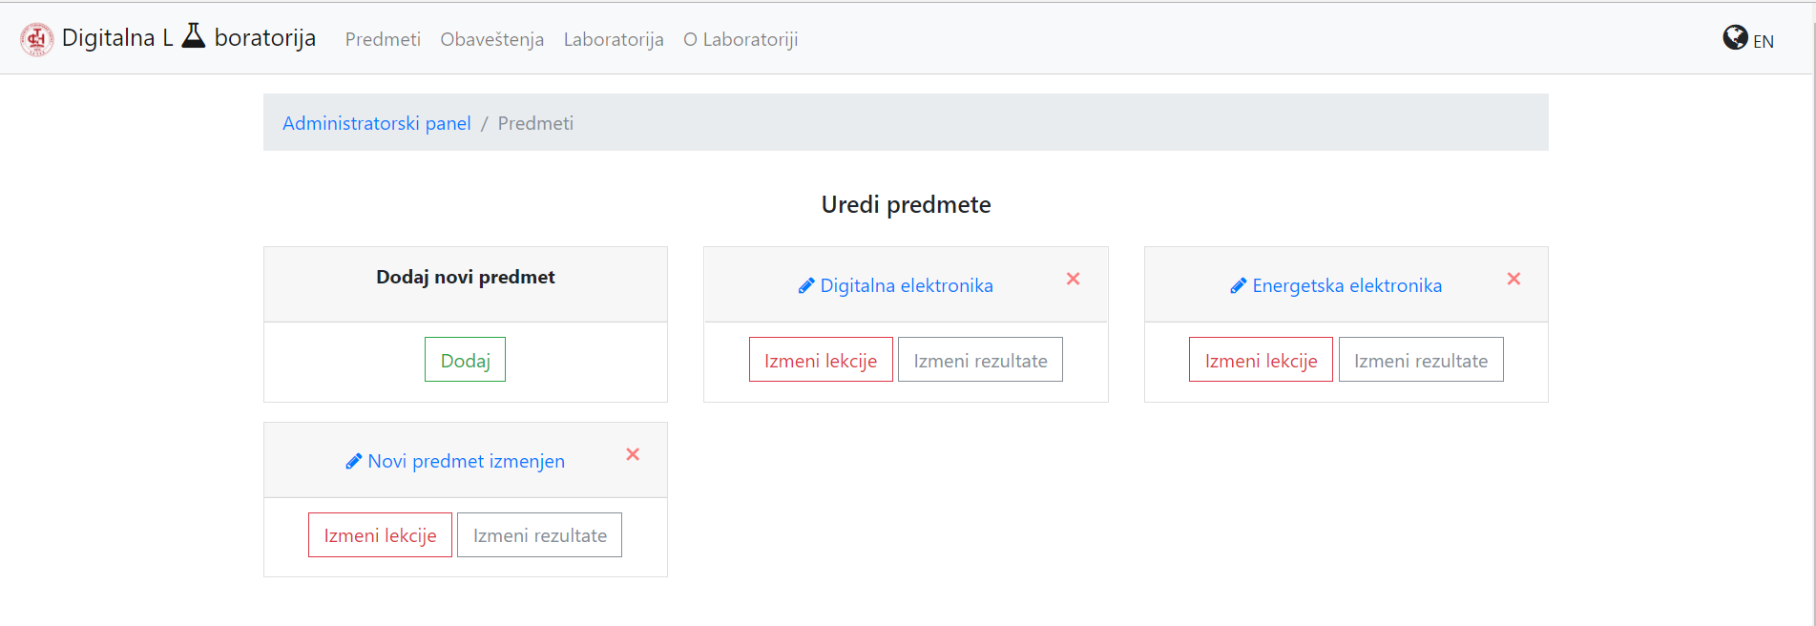

Lekcije mozemo i ukloniti klikom na “x” u gornjem desnom uglu kartice i potvrdom u “Confirm dialog-u”.

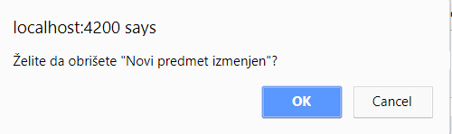

Nakon potvrde lista predmeta će biti osvežena i obrisani predmet neće biti u listi.

**VAŽNO!!! - Brisanjem predmeta biće obrisane sve lekcije I ispitni rokovi sa listama rezultata koju mu pripadaju.**

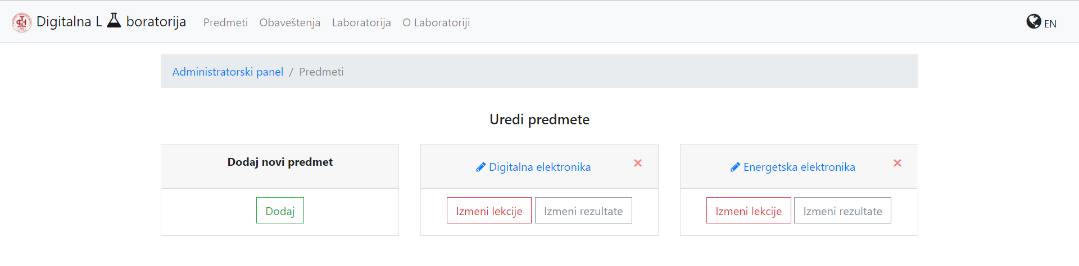

Klikom na “Izmeni lekcije” na kartici predmeta otvoriće se sekcija sa lekcijama za izabrani predmet.

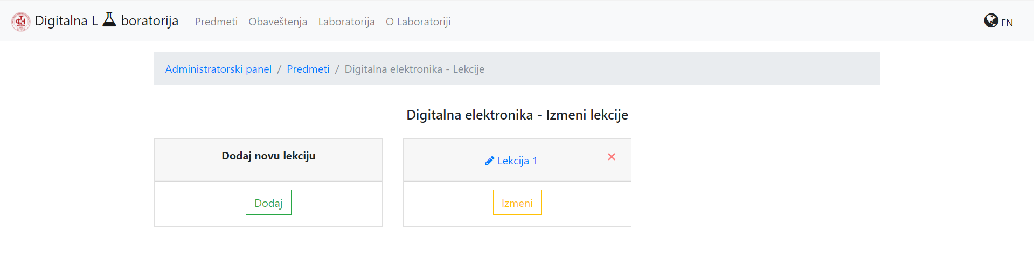

Na ovoj strani dobijamo karticu za dodavanje nove lekcije sa tasterom “Dodaj” koji klikom otvara formu za dodavanje nove lekcije i listu lekcija u vidu kartica sa tasterom “Izmeni” koji klikom otvara formu za izmenu lekcije.

Klikom na “Dodaj” otvorili smo formu za kreiranje lekcije.

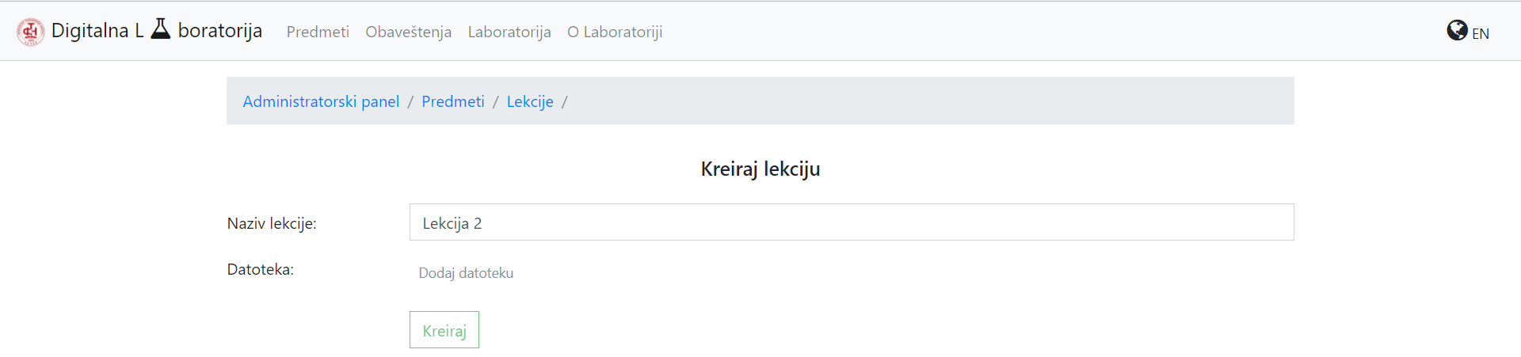

Lekcija sadrži svoj naslov i datoteku. Naslov ćemo uneti u polje “Naziv lekcije”, a datoteku klikom na link “Dodaj datoteku”. Klikom na “Dodaj datoteku” otvara se prozor za izbor datoteke.

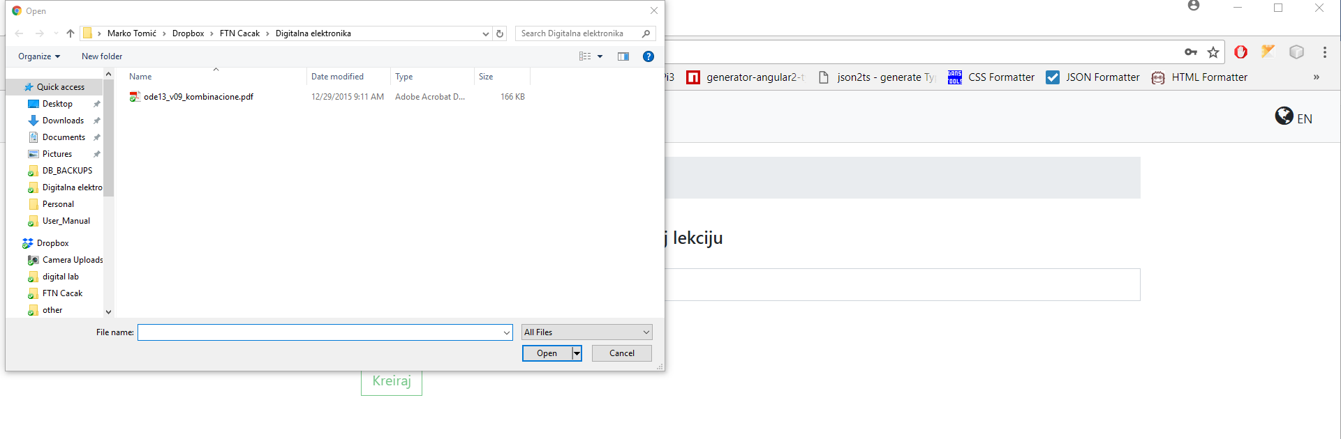

Izborom datoteke i klikom na “Open” datoteka će biti dodata. novi predmet će biti kreiran i ponovo ćete videti listu predmeta sa vašim novim predmetom.

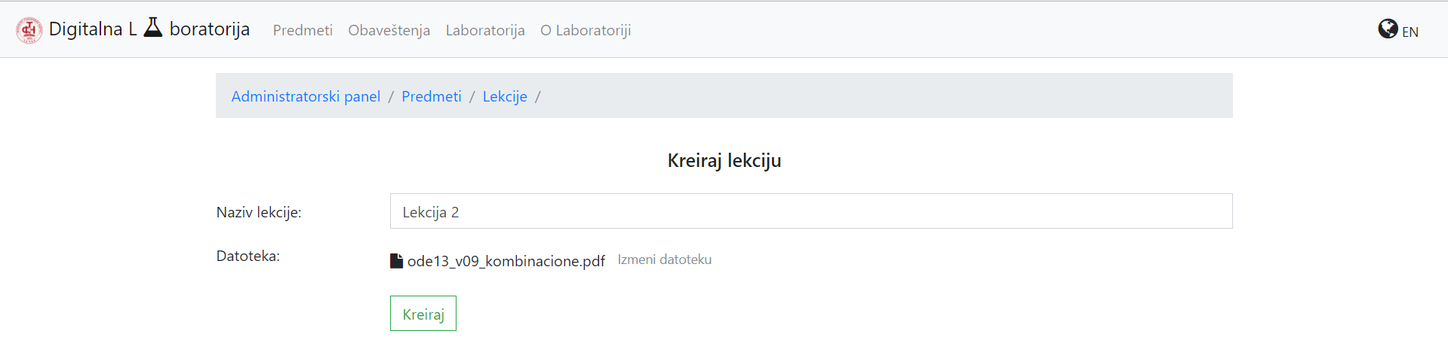

Datoteku mozemo i izmeniti klikom na izmeni datoteku. Klikom na “Kreiraj” nova lekcija će biti kreirana i ponovo ćete videti listu lekcija sa vašom novom lekcijom.

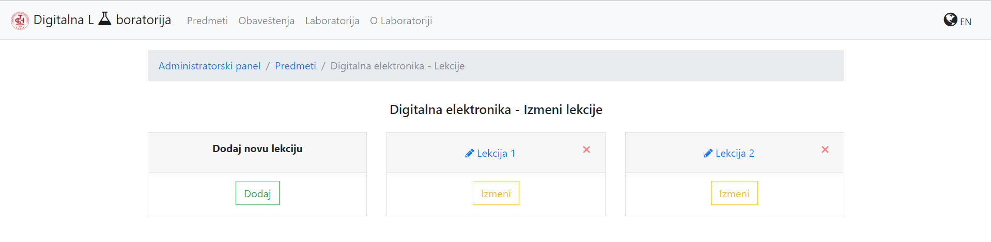

Klikom na “Izmeni” na kartici lekcije (ili klikom na ime lekcije sa ikonicom olovke) otvorili smo formu za izmenu lekcije.

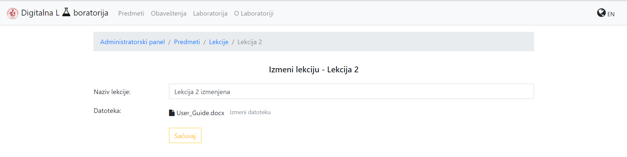

Izmenom imena i datoteke (isti koraci kao I prilikom dodavanja datoteke) i klikom na taster “Sačuvaj” lekcija će biti izmenjena i ponovo ćete videti listu lekcija sa vašom izmenjenom lekcijom.

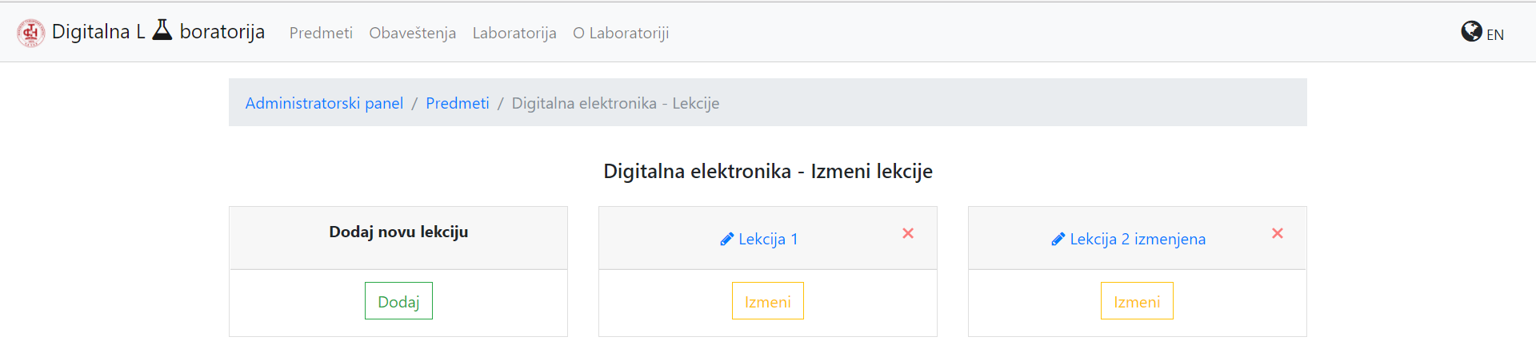

Lekciju mozemo obrisati na isti način kao i predmet klikom na “x” u gornjem desnom uglu kartice i potvrdom u “Confirm dialog-u”. Nakon potvrde lista lekcija će biti osvežena i obrisana lekcija neće biti u listi.

Vratimo se na stranu sa predmetima stranu klikom na “Predmeti” na navigacionoj traci koja se nalazi iznad naslova svake stranice.

Klikom na “Izmeni rezultate” otvara se stranica sa rezultatima za izabrani predmet. Ovde imamo taster za dodavanje novog ispitnog roka, kao i listu ispitnih rokova. Klikom na ime ispitnog roka otvara se tabela sa studentima i njihovim rezultatima ispita za taj ispitni rok.

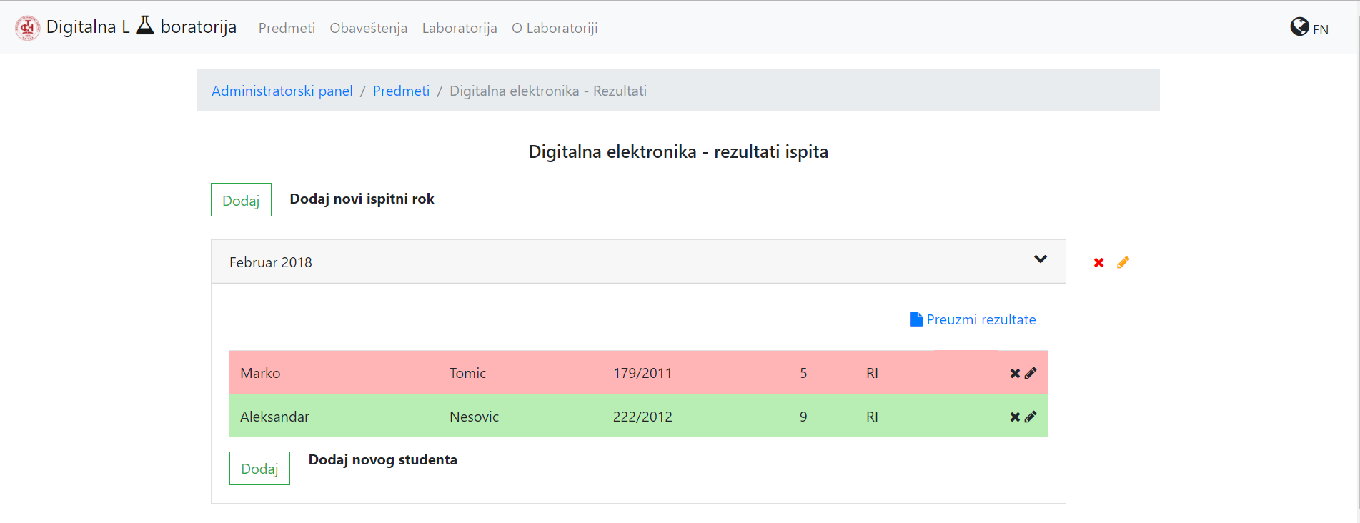

Klikom na “Dodaj” otvara se forma za kreiranje novog ispitnog roka.

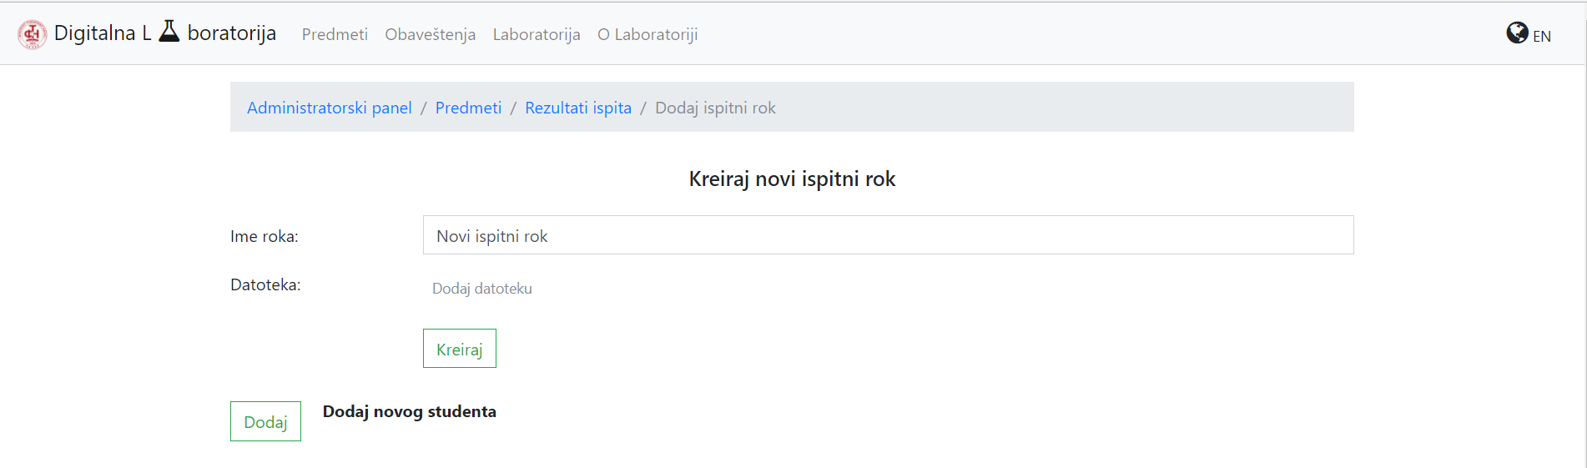

Nakon unosa naziva I dodavanja datoteke (na isti način kao kod kreiranja lekcija) I klikom na “Kreiraj” novi ispitni rok će biti kreiran i ponovo ćete videti listu ispitnih rokova sa novokreiranim ispitnim rokom.

Ovde imamo i opciju za dodavanje studenata ali to ćemo razmotriti kasnije.

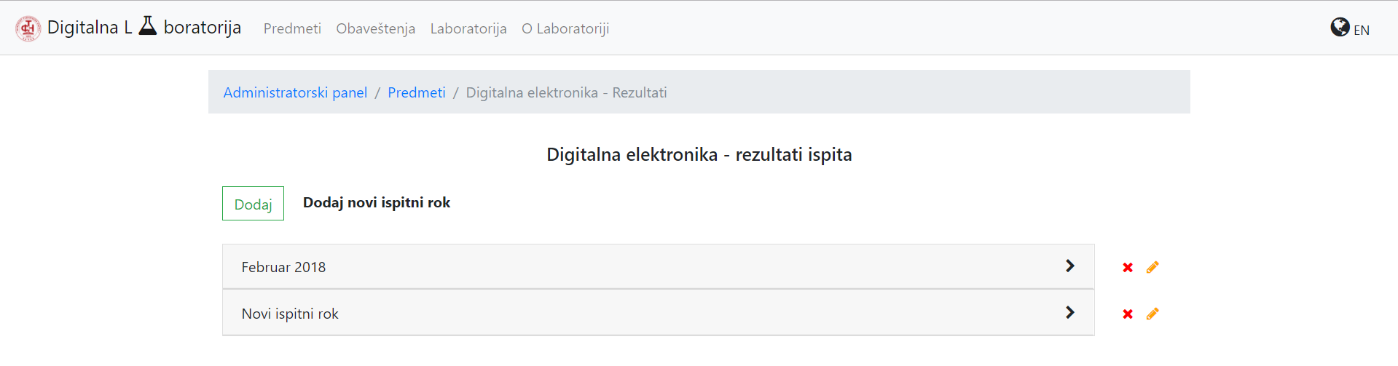

Klikom na ikonicu “olovka” pored sektora sa imenom ispitnog roka otvara se forma za izmenu ispitnog roka.

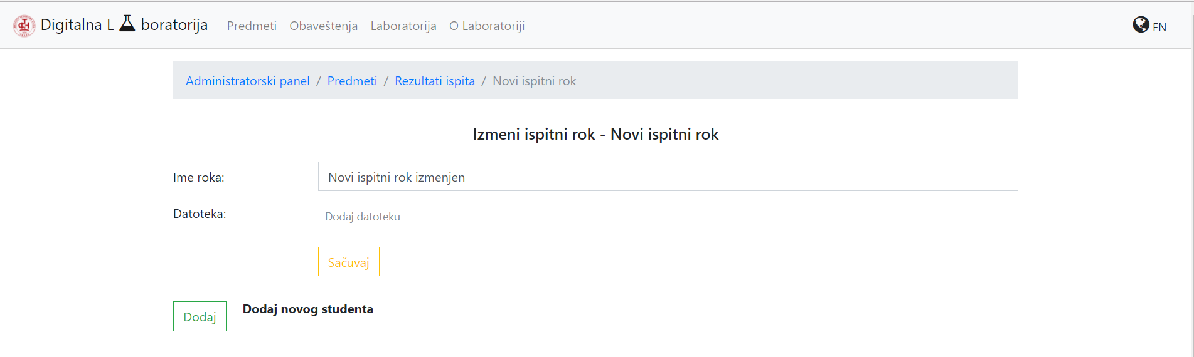

Nakon izmene imena i datoteke i klika na “Sačuvaj” ponovo će biti prikazana lista ispitnih rokova sa vašim izmenjenim ispitnim rokom.

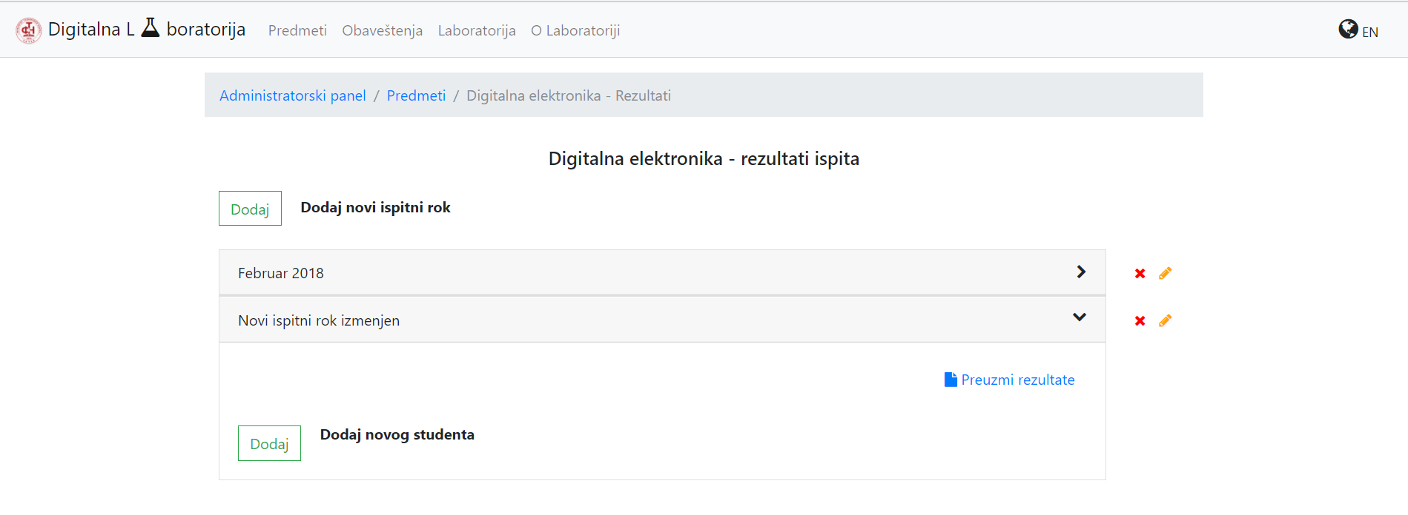

Klikom na naziv ispitnog roka otvoriće se sadržaj sa tasterom za dodavanje studenata. Klikom na “Dodaj” otvoriće se forma za dodavanje studenta.

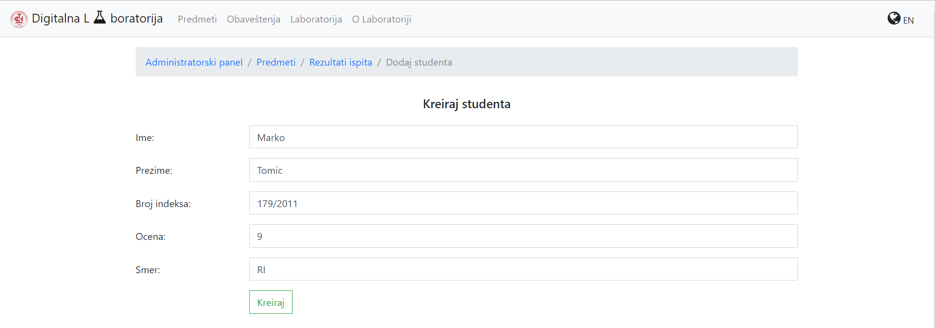

Nakon unošenja podataka I klika na “Kreiraj” student će biti dodat u listu rezultata za izabrani ispitni rok.

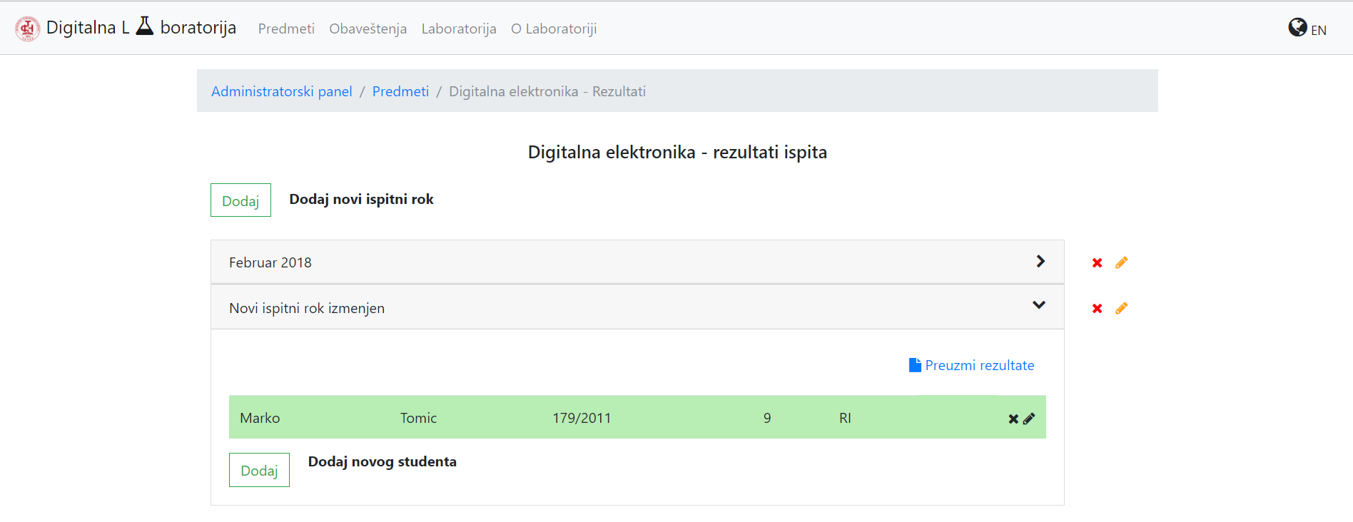

Informacije o studentu mogu se izmeniti klikom na ”olovcicu” u liniji sa informacijama o studentu čime će se otvoriti forma za izmenu studenta.

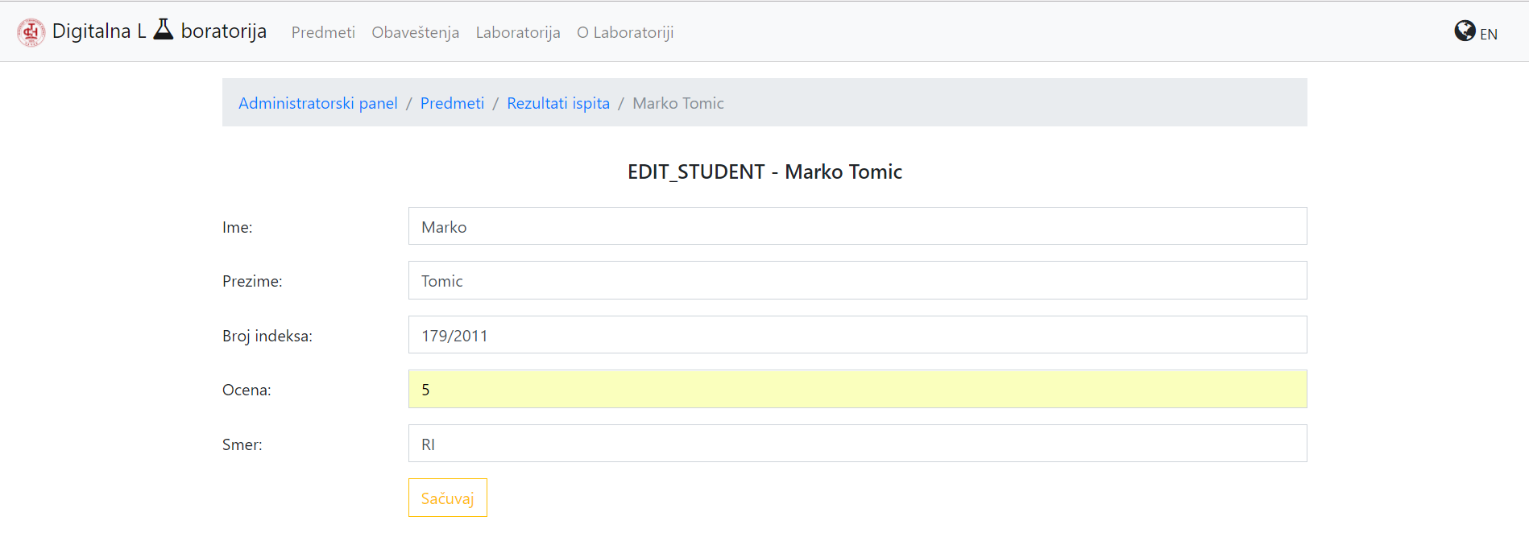

Nakon izmene informacija o studentu i klika na “Sačuvaj” otvoriće se ponovo lista ispitnih rokova sa izmenjenim studentom u ispitnom roku kome pripada.

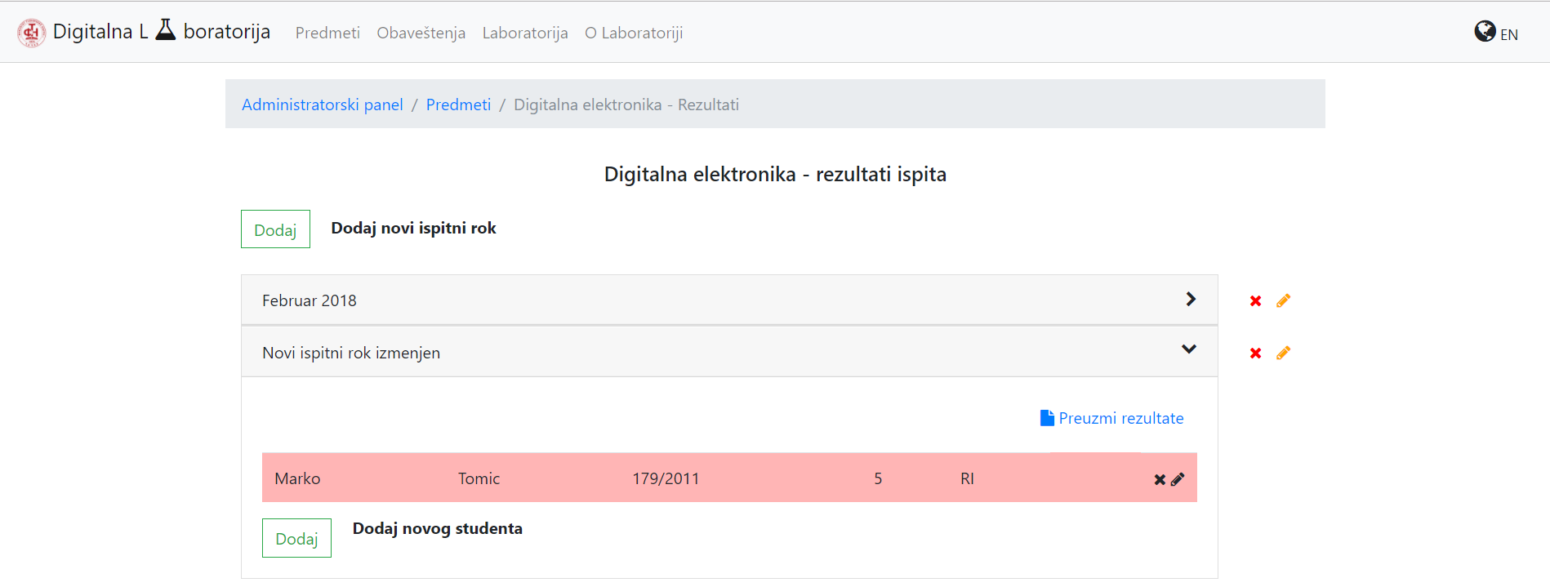

Studente kao i ispitne rokove možemo ukloniti klikom na “x” pored naziva studenta ili ispitnog roka I potvrdom u “Confirm dialog-u”, kao u prethodnim primerima.

Vratimo se sada na navigavionoj traci koja se nalazi iznad naslova svake stranice na “Administratorski panel” i otvorimo sekciju “Obaveštenja”.

1. **Obaveštenja**

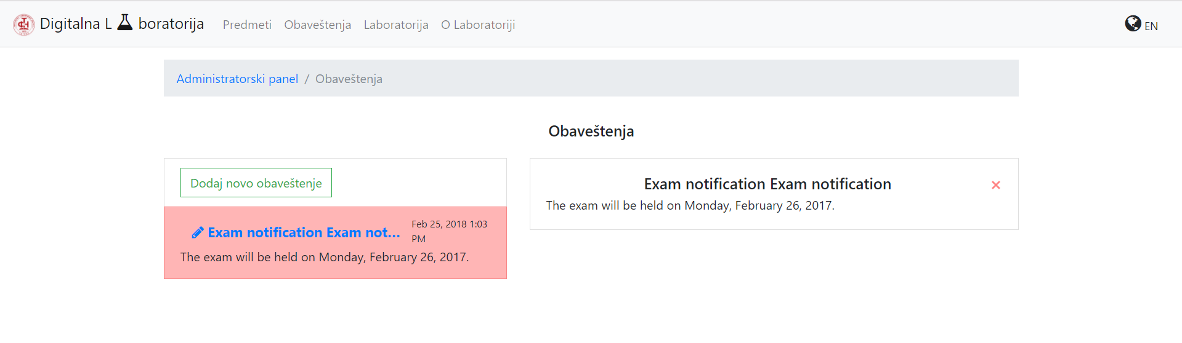

Na ovoj stranici vidimo sa leve strane obaveštenja a sa desne strane njihov sadržaj. Klikom na obaveštenje otvara se sadržaj obaveštenja. Svaki put kada dodjemo na stranicu biće odabrano poslednje dodato obaveštenje.

Iznad liste obaveštenja vidimo i taster “Dodaj novo obaveštenje” koje na klik otvara formu za dodavanje novog obaveštenja.

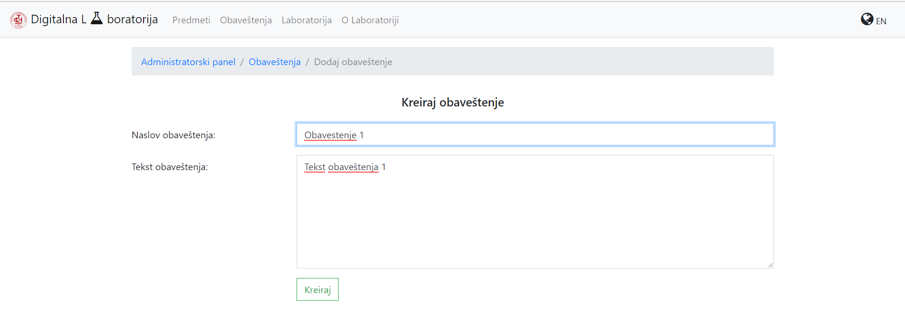

Unosom naslova i teksta obaveštenja i klikom na “Kreiraj” novo obaveštenje će biti kreirano i možemo ga videti u listi obaveštenja.

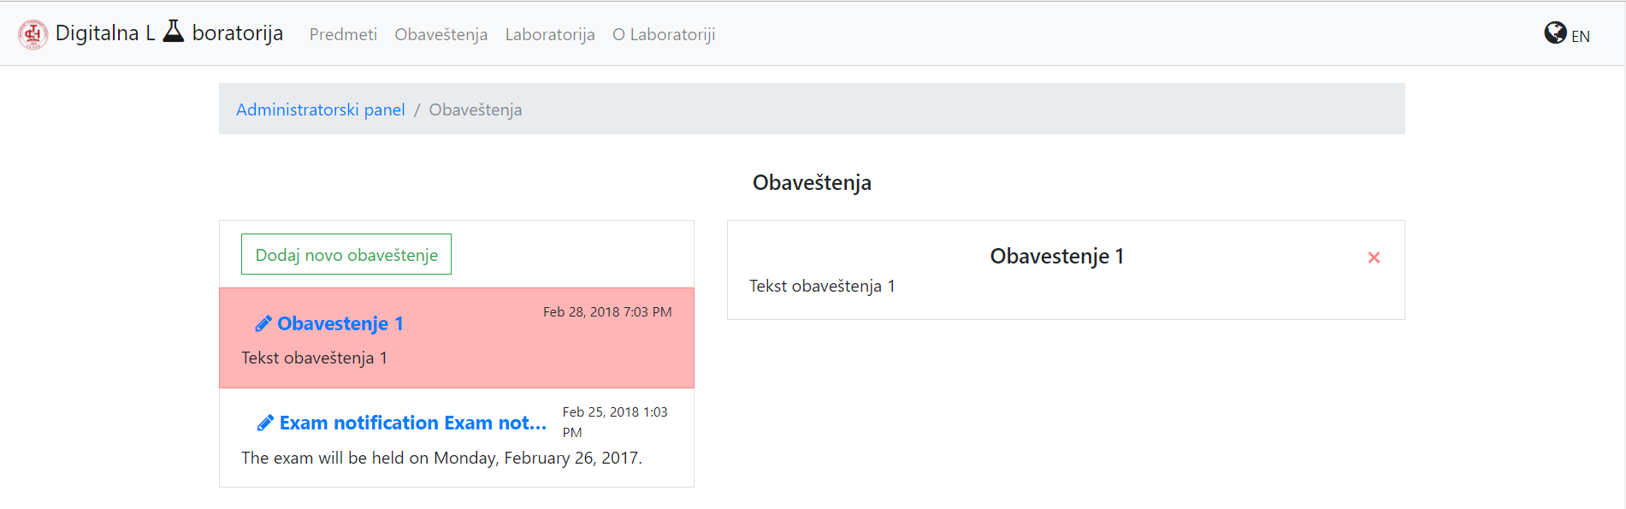

Klikom na naslov obaveštenja sa ikonicom “olovcice” otvara se forma za izmenu obaveštenja. 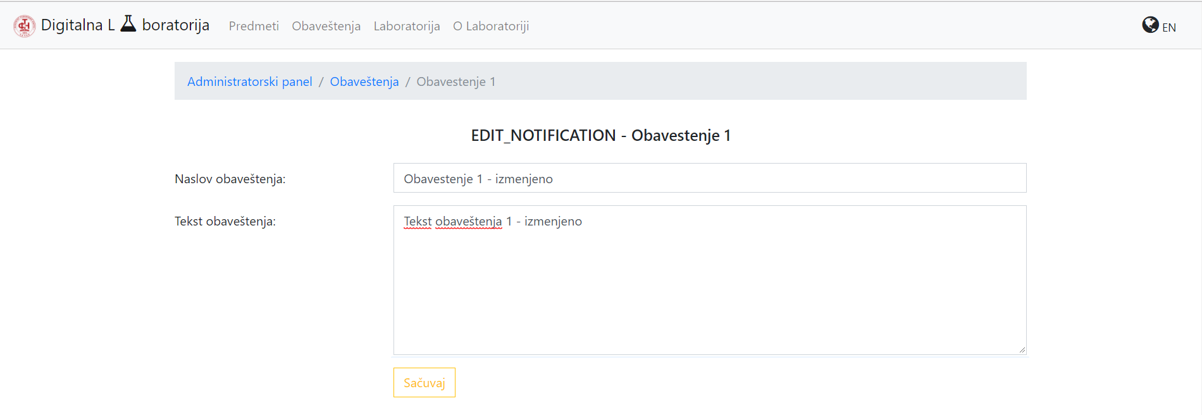

Nakon izmene naslova i teksta i klika na “Sačuvaj” izmenjeno obaveštenje biće u listi obaveštenja.

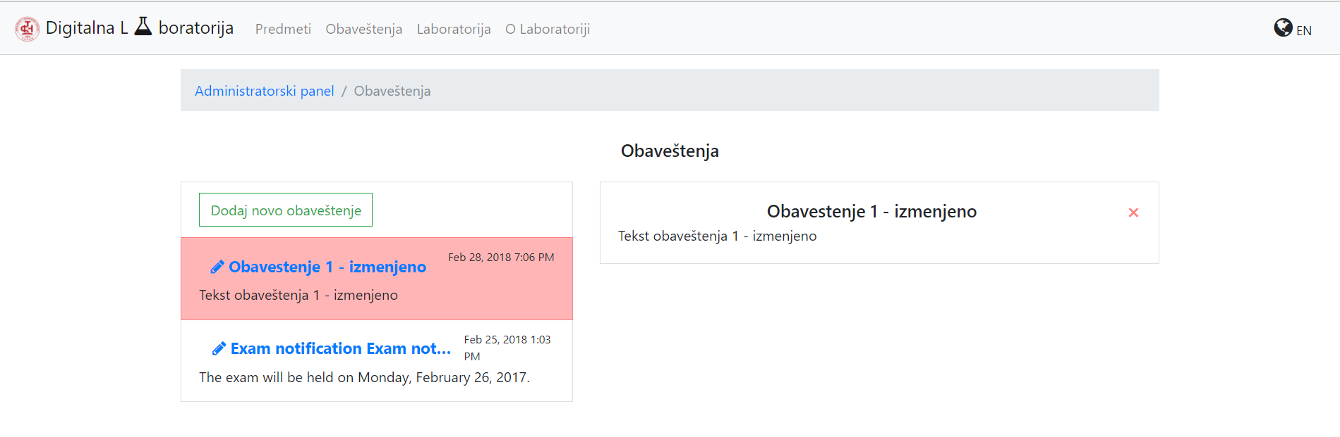

Obaveštenje možete obrisati tako što kliknete na “x” u gornjem desnom uglu detalja o obaveštenju sa desne strane i potvrdom u “Confirm dialog-u” kao u prethodnim primerima. Nakon brisanja videćete listu bez obrisanog obaveštenja.

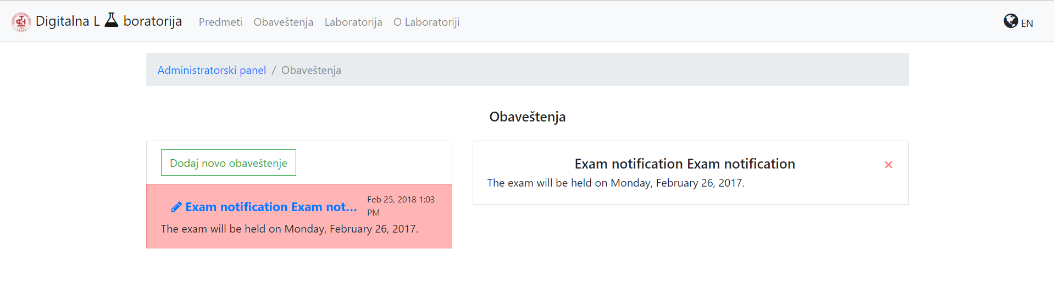

Vratimo se sada na navigavionoj traci koja se nalazi iznad naslova svake stranice na “Administratorski panel” i otvorimo sekciju “Laboratorija”.

1. **Laboratorija**

Na stranici “Laboratorija” videćete listu laboratorija u vidu kartica sa tasterom “Izmeni” koji klikom otvara formu za imenu informacija o laboratoriji kao i karticu za dodavanje nove laboratorije sa tasterom “Dodaj” kojim se otvara forma za kreiranje nove laboratorije.

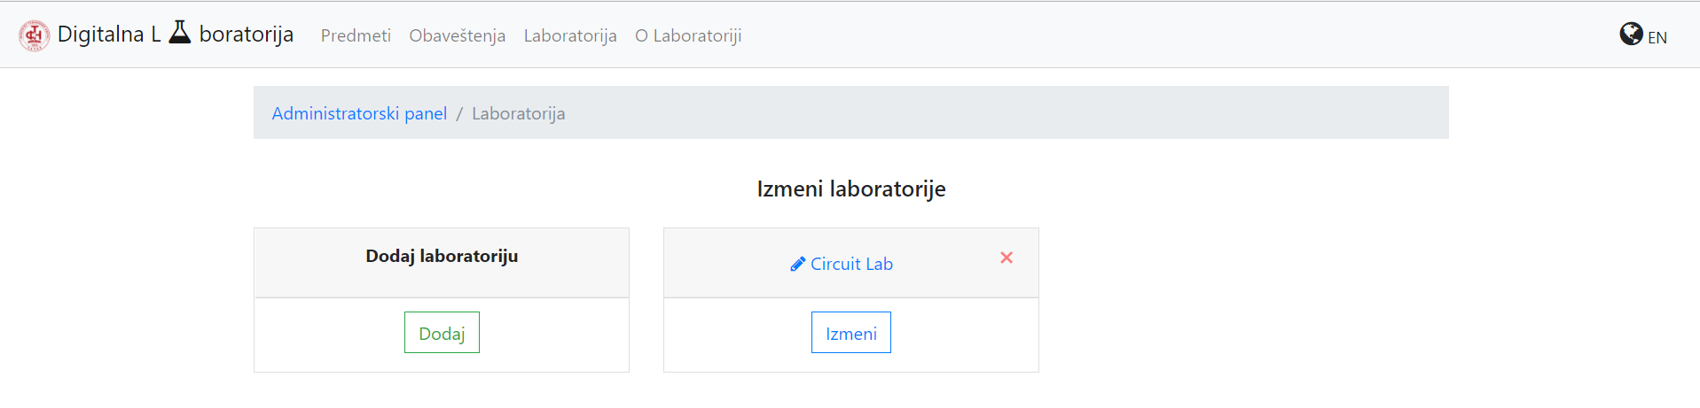

Klikom na “Dodaj” na kartici “Dodaj laboratoriju” otvoriće vam se forma za dodavanje nove laboratorije.

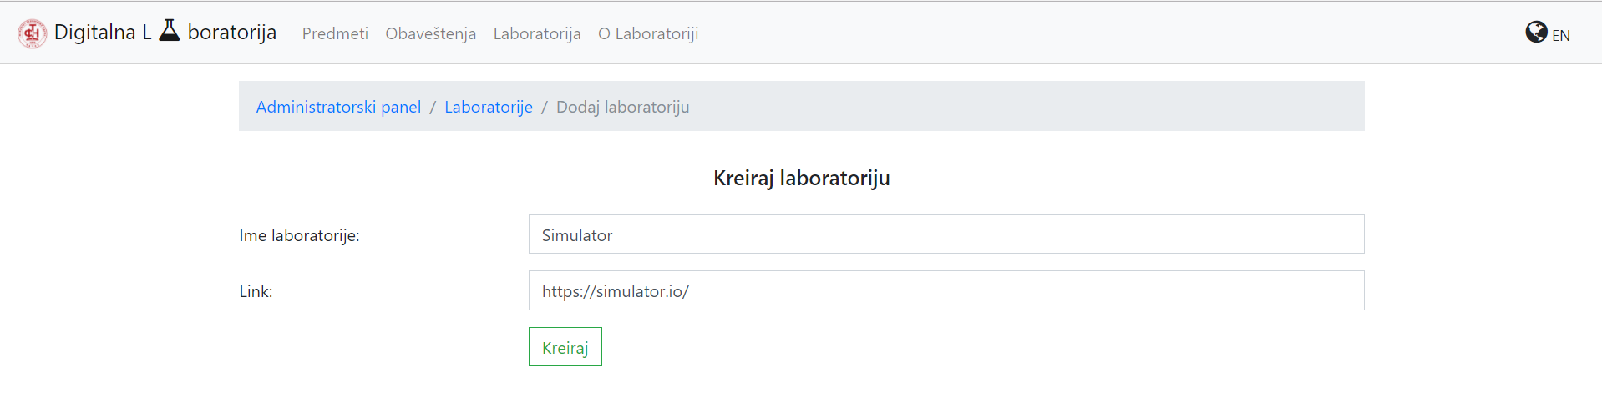

Nakon unosa imena i linka laboratorije i klika na “Kreiraj” nova laboratorija će biti kreirana naći će se u listi laboratorija.

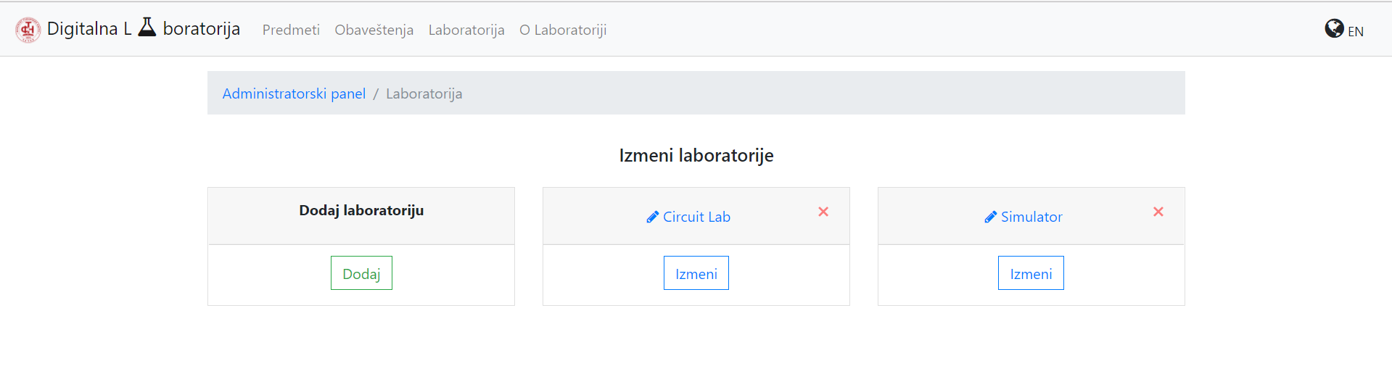

Klikom na “Izmeni” ili na naslov laboratorije sa ikonicom “olovcice” otvoriće se forma za izmenu informacija o laboratoriji.

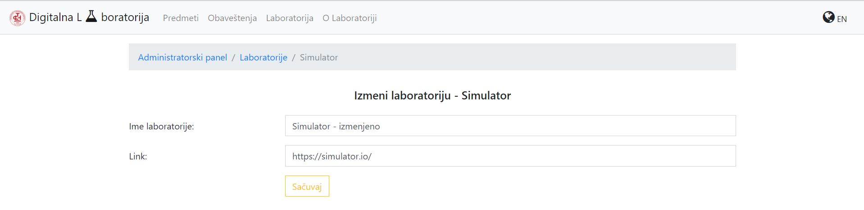

Nakon izmene podataka i klika na “Sačuvaj” izmenjena laboratorija biće u listi laboratorija.

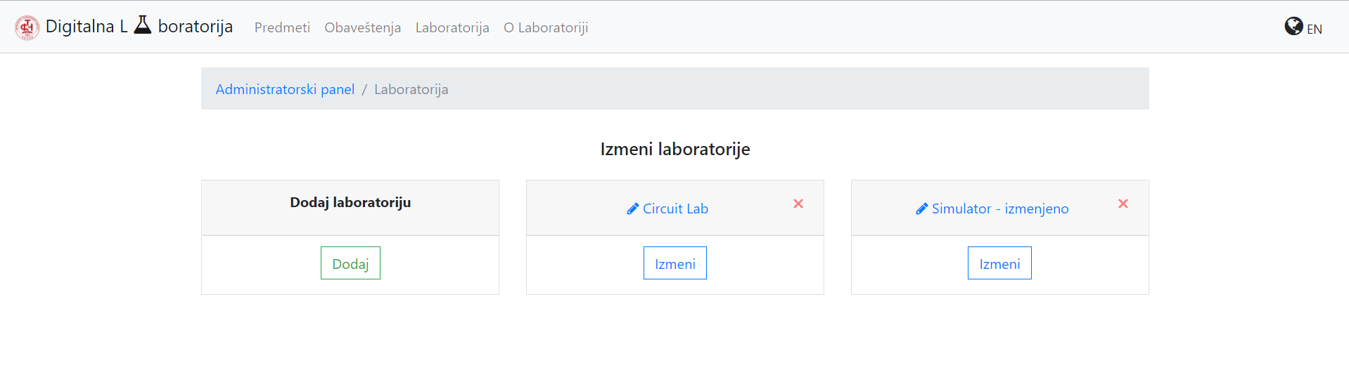 Laboratoriju mozemo obrisati na isti način kao u ostalim sekcijam, klikom na “x” u gornjem desnom uglu kartice i potvrdom u “Confirm dialog-u”. Nakon potvrde lista laboratorija će biti osvežena i obrisana laboratorija neće biti u listi.

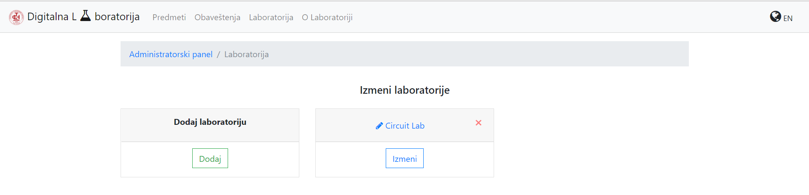

1. **NAPOMENA**

Linkovi koji se nalaze u glavnom navigacionom hederu otvaraju sekcije za regularnog korisnika (studenta).

Za navigaciju kroz Administratorski deo aplikacije koristi se navigacioni panel koji se nalazu na svakoj stranici iznad naslova stranice i u njemu su dati linkovi po hijerarhiji (daje bolji pregled stepena aplikacije na kome se nalazite).

Sadržaj unet u administratorskom panelu može se pregledati u korisničkom delu aplikacije (deo za studente).